DZIEŃ PIĄTY (26.06.2020 R.)

TEMAT: MUZYKA NA LATO.

PRZEBIEG:

„Co by było, gdyby cały czas było lato?” – twórcza zabawa słowna cel: rozwijanie wyobraźni, wzbogacanie zasobu słownictwa, rozwijanie myślenia
Rodzic może zapisać wypowiedzi dzieci i umieścić w widocznym miejscu.

„Co je łączy?” – zabawa dydaktyczna cel: rozwijanie uwagi i spostrzegawczości oraz wzbogacanie wiedzy ogólnej
Rodzic przygotowuje zestaw kilku przedmiotów (użytku codziennego) i kolejno demonstruje je dzieciom. Zadaniem dzieci jest wskazanie, przyniesieni drugiego przedmiotu, który posiada co najmniej jedna cechę wspólną np. kolor (oba są żółte), przeznaczenie (oba służą do zabawy), rodzaj materiału(oba są z drewna), kształt (oba są okrągłe).

„Pokoloruj obrazek” – kolorowanie obrazka według wzoru
Dzieci odgadują zagadkę o samolocie, a następnie kolorują obrazek zgodnie ze wzorem.

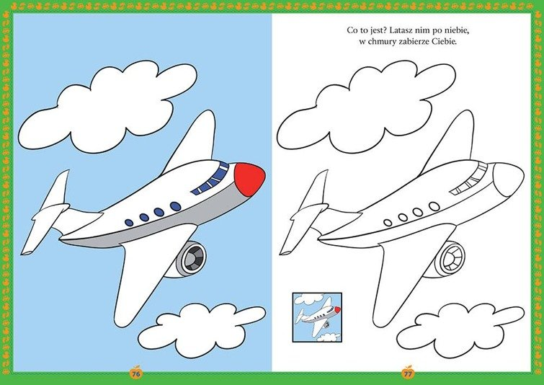

„Odkrywamy muzyczne krainy” – zabawa ruchowa przy piosence „Jedzie pociąg”
Rodzic proponuje podróż pociągiem. W trzech miejscach pokoju umieszczone są ilustracje: Mazury i miasto Mrągowo, miasto portowe ze statkami, okrętami, dawnymi żaglowcami oraz mapa i wyspa Jamajka. Wszystkie ilustracje są ukryte przed wzrokiem dzieci. Dzieci ustawiają się „w pociąg” za rodzicem i śpiewając „Jedzie pociąg”, dojeżdżają do pierwszej muzycznej krainy. Nauczyciel odkrywa ilustracje przedstawiające Mazury, miasto Mrągowo i opowiada o muzyce country.

link do piosenki "Jedzie pociąg": https://www.youtube.com/watch?v=ozB2D5h3w0k

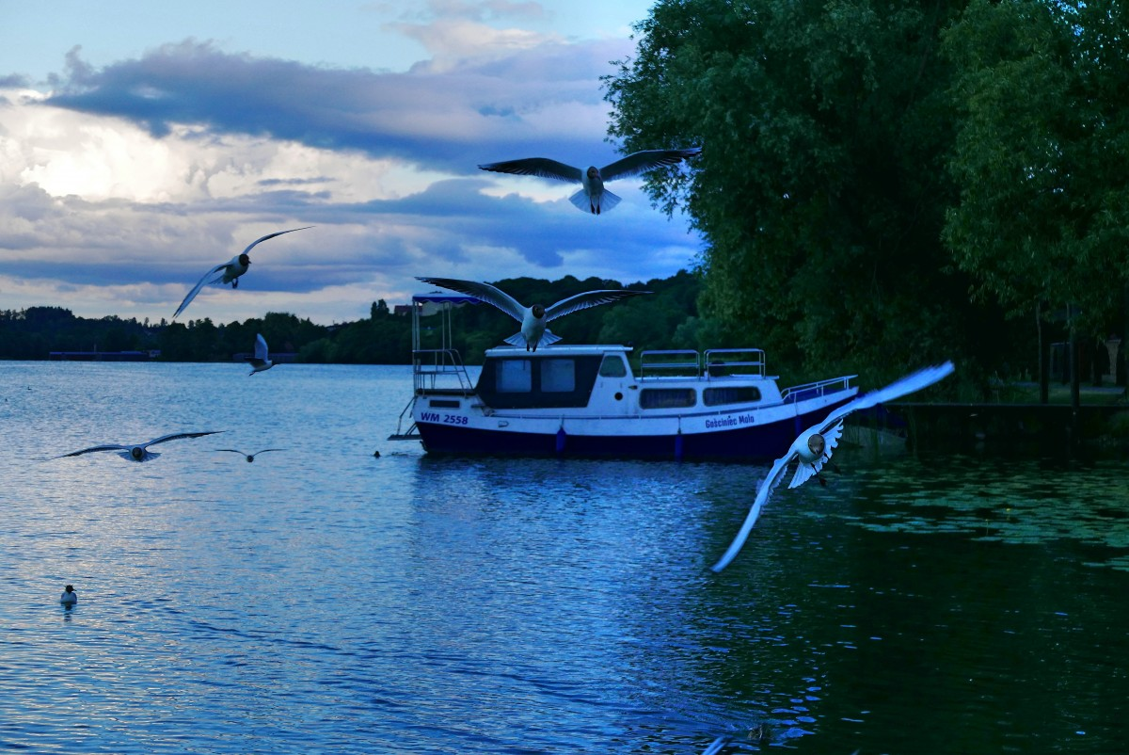
Mazury, Mrągowo
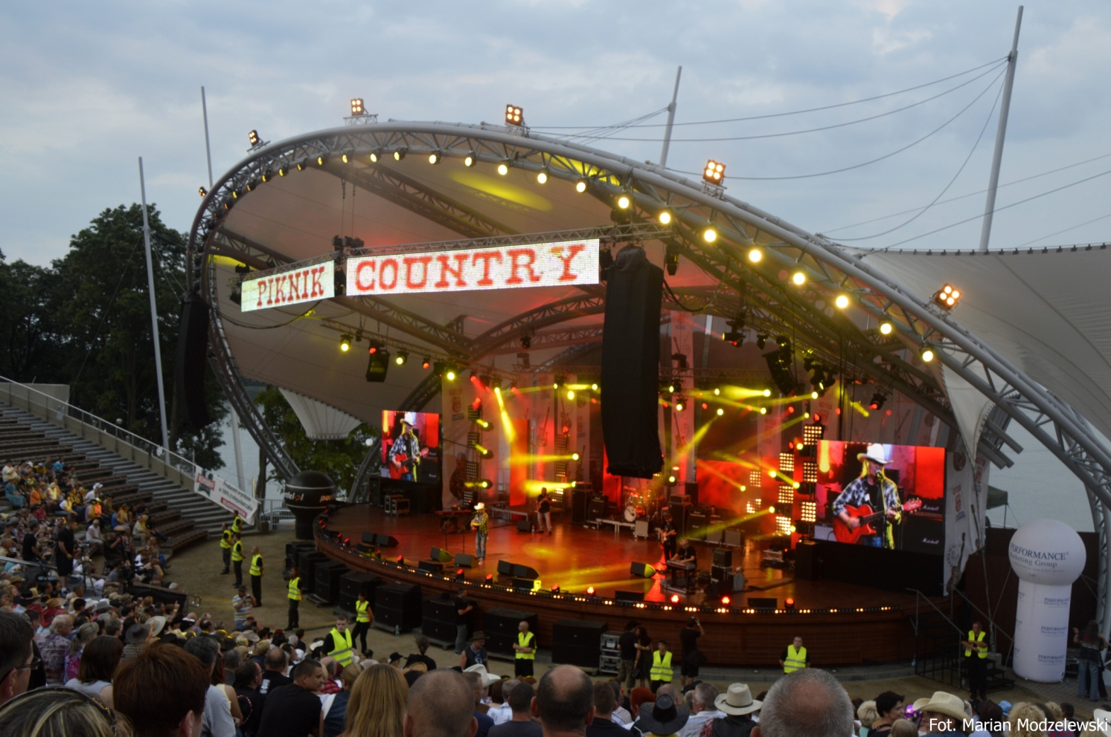
Country w Mrągowie

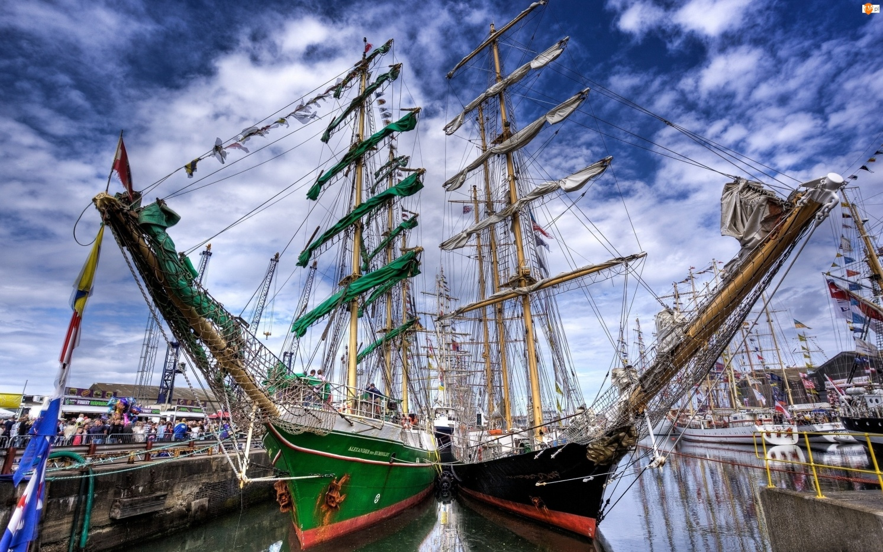
Port z żaglowcami
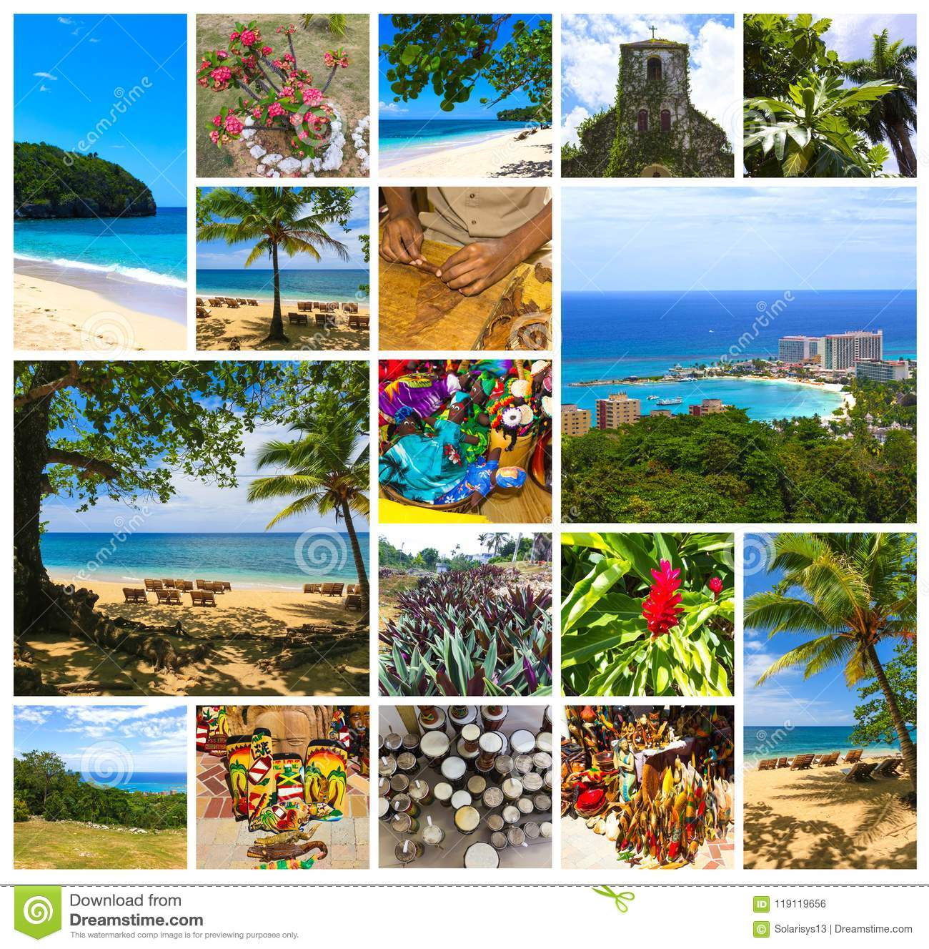
Wyspa Jamajka

Informacje dla rodzica:
Muzyka country – odmiana muzyki rozrywkowej, powstała w pierwszym dziesięcioleciu XX wieku z ballad kowbojskich i traperskich, śpiewanych przez wędrownych grajków wyposażonych w bardzo skromne instrumentarium - banjo, gitara, skrzypce itp.
Szanty – XVIII- i XIX-wieczne pieśni pracy uprawiane na żaglowcach. Wykonywane były podczas pracy w celu synchronizacji czynności wykonywanych przez grupy żeglarzy, stosowane wtedy, gdy na dany znak trzeba było jednocześnie użyć dużej siły wielu osób, lub pomagały w wykonywaniu długich i monotonnych, ale rytmicznych czynności. Śpiewali je sami wykonujący pracę, a jeśli była taka potrzeba – ton nadawał szantymen, a odpowiadał chór pracujących. Śpiewane były z reguły a cappella lub z towarzyszeniem prostych instrumentów prowadzącego szantymena.
Do muzyki jamajskiej zalicza się lokalną muzykę ludową i wiele gatunków muzyki rozrywkowej takich jak mento, ska, rocksteady, reggae, dub, dancehall, reggae fusion czy nyabinghi. Powstała się ona w wyniku połączenia się elementów z gatunków muzyki ze Stanów Zjednoczonych (rhythm and blues, rock and roll, soul), Afryki i sąsiednich, karaibskich wysp takich jak Trynidad i Tobago (calypso i soca). Międzynarodową sławę zyskała w latach siedemdziesiątych dzięki Bobowi Marleyowi, muzykowi reggae i w tym samym czasie dzięki jamajskim emigrantom uprawiającym toasting powstał w Nowym Jorku hip-hop.

link do muzyki country: https://www.youtube.com/watch?v=GrByAFrsWlM
link do muzyki żeglarskiej (szanty): https://www.youtube.com/watch?v=DEj2j1loylc
link do muzyki jamajskiej: https://www.youtube.com/watch?v=-e6zBGr9zLU

Wyjście na plac zabaw/podwórko – swobodne zabawy ruchowe, z wykorzystaniem urządzeń terenowych. cel: zwrócenie uwagi na bezpieczeństwo, rozwijanie dużej motoryki i zaspokojenie naturalnej potrzeby ruchu

„Lato w naszym ogrodzie” – zabawy badawcze w terenie cel: rozbudzanie zaciekawienia światem przyrody w najbliższym otoczeniu, rozwijanie mowy, kształcenie cierpliwości
Dzieci układają na trawie białe, żółte kartki/serwetki i obserwują jakie elementy pojawią się na nich. Mogą być owady, przeniesione z wiatrem rośliny. Dzieci otrzymują kolorowe sznurki (wstążki, paski krepiny) i poszukują ciekawych elementów (według własnego uznania). Zawiązują przy nich sznureczki i wyjaśniają rodzicom dlaczego ich wybór jest ciekawy, zasługuje na zainteresowanie.

„Opowieści na lato” – słuchanie książki cel: kształcenie umiejętności dłuższego skupienia uwagi
Rodzic czyta dzieciom wybraną przez nie książkę

Prace do wykonania w domu

Podręcznik- karty pracy
4 latki - cz. 4, str. 46
5 latki - rysuj po śladach instrumenty, nazwij każdy z nich

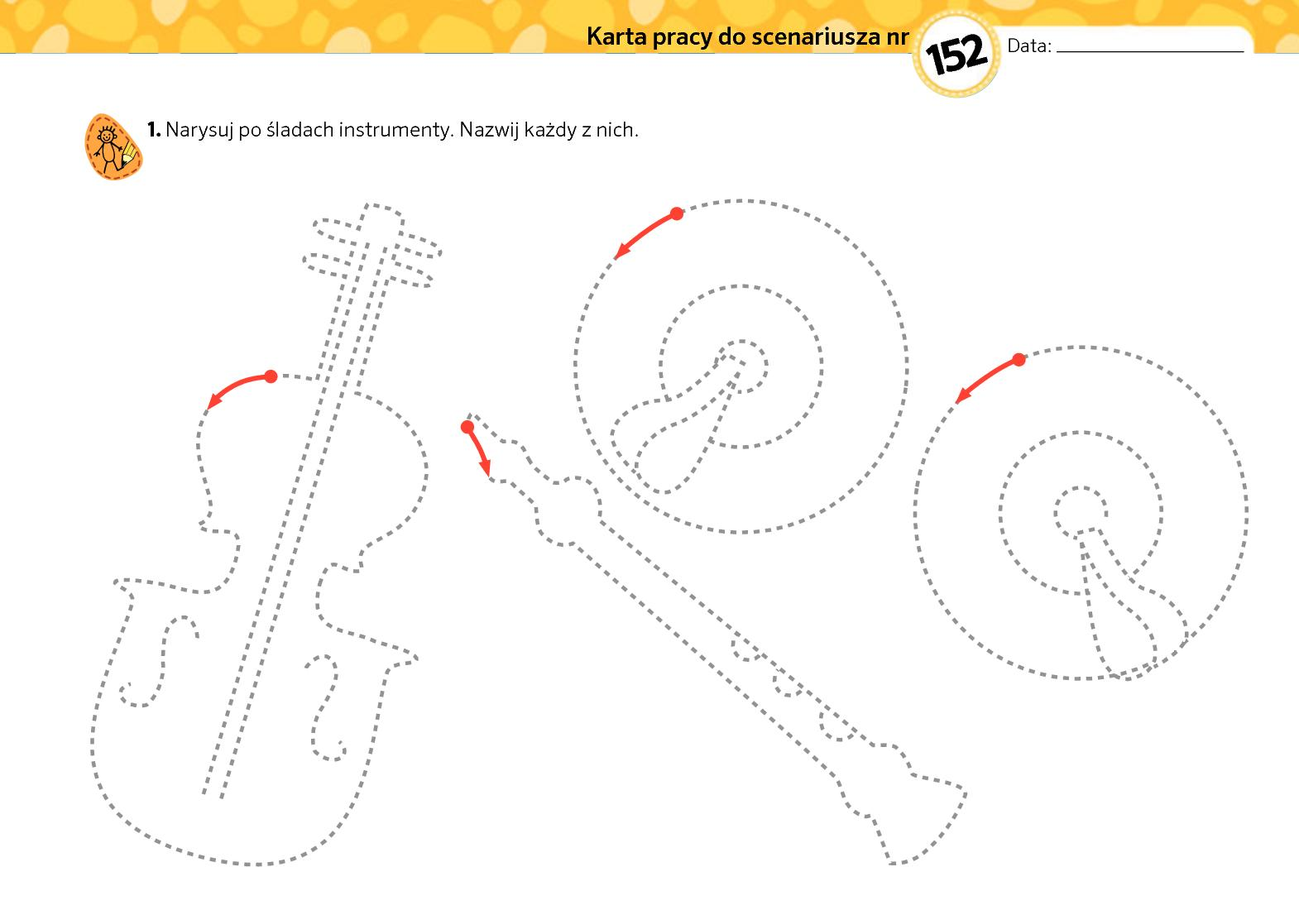

Ćwiczenia ruchowe (do wyboru)
https://www.youtube.com/watch?v=m2WsGrvCx_w
https://www.youtube.com/watch?v=H0I1BRT3N7M
https://www.youtube.com/watch?v=TgBhPVMcR7c

Życzymy udanej zabawy!:)

